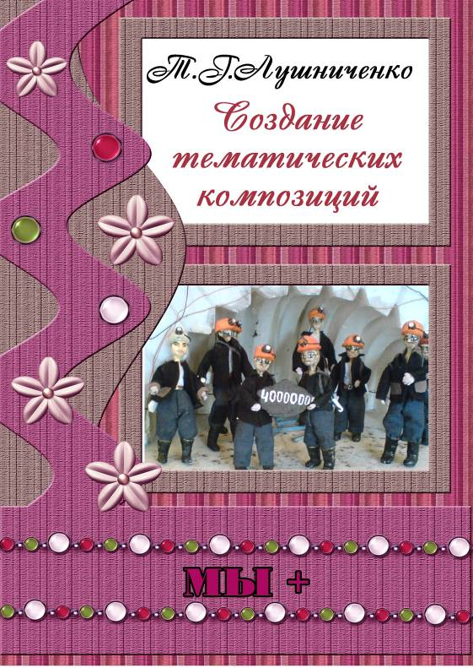
Содержание
Введение 3
Материалы и инструменты 5
Для фигурок шахтеров 5
Для подиума: 5
Этапы выполнения композиции 7
1. Разработка шаблона куклы. 7
2. Изготовление каркаса для куклы 7
3. Наращивание мышечной массы куклы 8
4. Изготовление головы куклы 8
5. Оформление лица куклы 9
6. Формовка рук куклы 9
7. Пошив костюма 10
8. Изготовление шахтерской каски 12
Литература 13
Фотоприложение 14

Введение
Город шахтёрский, город родной,
Город любимый и трудовой.
Многих героев ты породил,
Фронт согрева и собственный тыл.
Чёрное золото-вот твоя плата-
Шахтёры в забое грузили лопатой.
Счастье и жизнь с тобой продлевая,
Чтоб жили мы мирно,счастливо и дружно.
Чтоб в жизни с тобою нам не было трудно.
Максим Луконин
Киселевск – наш родной город. Его не зря называют «городом – шахтером», ведь вся его история связана с угольной промышленностью.
Тематическая композиция «Браво, Котинская» является коллективной творческой работой учащихся творческого объединения «Мастерская кукол». Она посвящена трудовым свершениям передовой бригады В. И. Мельника шахты «Котинская» и была приурочена к празднованию 65-летия города Киселевска.
В композиции изображена встреча победителей очистной бригады В. И. Мельника, установившей новый российский рекорд, выдав на-гора 40000 тон угля.
Композиция представляет собой группу людей на фоне шахтового портала. Центр группы – две фигуры, держащие в руках традиционный камень с цифрой трудового рекорда.
Приобщение и уважение детей к истории города, трудовым подвигам шахтеров – как зримому свидетельству современной эпохи в развитии нашего города - делает данную композицию актуальной.
Прежде чем приступить к изготовлению композиции, учащиеся проделали большую поисковую работу, познакомились с историей шахты «Котинская», с этапами ее становления. В процессе выполнения работы была освоена техника папье-маше при изготовлении кукол своими руками, приемы работы с пенопластом. Особое внимание было уделено выполнению костюмов персонажей, реквизиту и декорациям.

Материалы и инструменты
Для фигурок шахтеров:
- водостойкая наждачная бумага;
- кисть из собольего волоса для нанесения лака;
- маленькая круглая кисточка;
- клей ПВА (3части клея,1часть воды);
- бесцветный быстросохнущий лак;
- белые бумажные салфетки;
- гипс;
- фольга пищевая;
- краски гуашевые;
- ткань для одежды;
- сырая резина для изготовления обуви
- пластилин;
- иголки, ножницы, резачок;
- швейная машинка;
- наждачная бумага
Для подиума:
- коробка из пенопласта;
- пластик стального цвета;
- клей «Титан»;
- резачок;
- краски гуашевые;
- различного цвета проволока
- - пластик (для изготовления железной дороги).
Подготовительная работа
- При создании тематической композиции работать необходимо в хорошо проветриваемом помещении, соблюдая правила техники безопасности с колющими и режущими предметами, клеем, лаком.
- Смесь папье-маше необходимо приготовить заранее (ее можно легко сделать в домашних условиях). Для этого порвать салфетки на узкие полоски, добавить воды и обработать миксером. Протереть через мелкое сито и отжать руками излишки воды.
- Для того чтобы обуть куклу, необходимо слепить сапоги из папье-маше и нанести на них сырую резину, предварительно растворив ее в бензине (этот процесс выполняет педагог).
- Из пенопласта смастерить спасатели и аккумуляторы для прожектора, закрепленного на каске, изготовленной из папье-маше
- Вся композиция размещается в коробке из пенопласта. Наклеить кусочки пенопласта на верхнюю часть подиума, придавая пенопласту форму портала (выход из шахты). По низу подиума проложить рельсы, смастерив их из пластиковых бутылочек. Закрепить проволоку, имитируя провода.

Этапы выполнения композиции
- Разработка шаблона куклы.
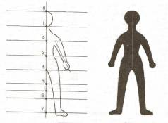Нам потребуется 9 шаблонов кукол высотой 10-15 см. Мерой для расчета соотношений частей тела нам послужит голова куклы.
На листе бумаги, соответствующей размеру будущей куклы, проведем вертикальную линию, делящую его пополам. Отложим на ней семь одинаковых отрезков, равных по высоте кукольной головки. Вычертим контур фигуры куклы. Согнем по продольной оси лист бумаги и вырежем из него фигуры кукол. Этот бумажный шаблон потребуется нам при выполнении каркаса, а также и сборки изделия
- Изготовление каркаса для куклы
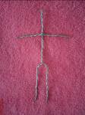Материалом для каркаса служит алюминиевая или медная проволока. Выбрав подходящий материал, приступим к сгибанию каркаса, высотой 10-15см.
Для нашей куклы подойдет самый простой крестообразный остов. Приступая к его изготовлению, воспользуемся отрезком проволоки, длина которого в четыре-пять раз превышает размер самой куклы.
Согнем его пополам и начнем скручивать половины между собой, оставив небольшую петельку, верхняя часть которой соприкасалась бы с макушкой головы.
При работе необходимо постоянно сверяться с шаблоном кукольного туловища, прикладывая проволочную заготовку к линиям чертежа.
Скрутив проволоку до линии плечевого пояса, разведем ее концы в стороны и согнем каждый из них на расстоянии, немного превышающем длину руки. Совьем образовавшиеся петли и возвратимся к точке разветвления проволоки.
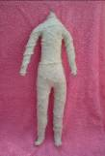Продолжим переплетать между собой ее концы, пока не дойдем до основания ног. Немного раздвинем части каркаса и, вновь приложив заготовку к шаблону, подрежем излишки проволоки.
- Наращивание мышечной массы куклы
На проволочный каркас нарастим мышечную массу тела ватином, нарезанным на полоски шириной 3-5см. Сошьем полоски между собой.
- Изготовление головы куклы
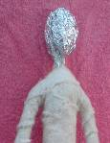Вокруг проволочного каркаса, придерживаясь яйцеобразной формы, накрутим бумагу и закроем фольгой, оставив часть проволоки для шеи.
Положим в миску смесь папье-маше, добавим 2 столовые ложки ПВА и 1 чайную ложку гипса и все тщательно перемешаем. Этой смесью нанесём равномерным слоем на головку из фольги, постепенно, разглаживая. Использовать смесь необходимо в течение часа.
- Оформление лица куклы
Нажимая большими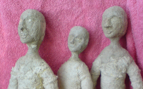 пальцами, сделаем выемки для глаз. Добавим папье-маше для носа, подбородка, шеи, бровей и пр.
Вылепим губы, глаза, создадим общую форму головы, не забывая о структуре нижней челюсти. Уши лепить не обязательно, их закроет каска.
Дадим высохнуть папье-маше. Отшлифуем наждачной бумагой готовую голову и покроем водоэмульсионной краской. Расписывать лицо необходимо с радужной оболочки глаз, затем верхний контур глаз, брови, затем зрачок, глазное яблоко.
Наносим черные пятна на лицо, имитируя угольную пыль, рисуем губы. Когда краска высохнет, покроем голову лаком.
- 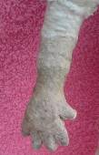Формовка рук куклы
Руки для кукол вылепим из смеси папье-маше. Наносим готовую смесь на непокрытую ватином часть руки. Лепим форму руки, проработав пальцы стеком или резачком. После высыхания, шлифуем наждачной бумагой и покрываем водоэмульсионной краской. Сверху наносим бесцветный быстросохнущий лак.
- Пошив костюма
Рубашка

Из х/б ткани белого цвета раскроим рубашку с рукавами цельнокроено. Из ткани черного цвета выкроим две детали переда лифа, цельную деталь спинки лифа, 2 рукава и 2 детали воротника.
Детали костюма даны в натуральную величину. Прибавим на швы 0,5 см.

Брюки

Для пошива брюк, раскроим 2 детали из ткани синего цвета. С учетом того, что все детали костюма: рубашки и брюки – маленькие, соединяем их по швам клеем «Титан».
- Изготовление шахтерской каски
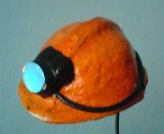При изготовлении каски воспользуемся футляром от Киндер сюрприза.
На пластиковую форму нанесем бумажную массу из папье-маше, равномерно разгладим, чтобы добиться одинаковой толщины. Добавим небольшое кольцо из папье-маше по кромки каски, вылепим козырек.
После высыхания, необходимо снять каску с формы. Шлифуем наждачной бумагой, нанесём гуашевую краску, размешав ее с водоэмульсионной.
Покрываем лаком и крепим фонарь на каске проволокой, закрепляя клеем «Момент» и соединяем с аккумулятором, вырезанным из пенопласта.

Литература
- Иванова С. И. Вихарев В. А. Текс] / С. И. Иванова, В. А. Вихарев Киселевск. типография «Вояж», Новосибирск, СЦДТ, 2006, -15с
- Крылова Н.Б. Культура как условие саморазвития личности. [Текс] /Н.Б Крылова: М., 1996.
- Столяров Б.А. Музейная педагогика: История, теория, практика. [Текс] / Б.А. Столяров, - М. : изд. Высшая школа, 2004.

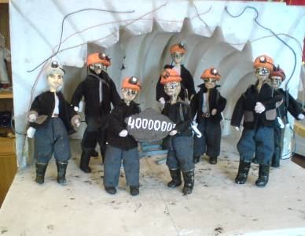Фотоприложение
Фото№1
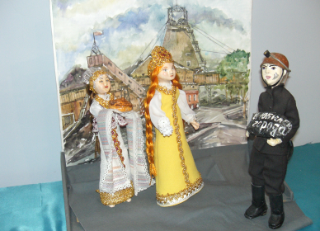

Фото №2

